OKU ANLA CEVAPLA
Evimizin önündeki ağaca beş tane kuş konmuştu. Kuşlar çok güzel görünüyordu. Çocuklar bağırınca kuşlar uçtu.

1-) Kuşlar nereye konmuş?
...............................................................................................................................................................................
2-) Kaç tane kuş varmış?
..............................................................................................................................................................................
3-) Kuşlar niçin uçmuş?
..............................................................................................................................................................................
Babam işten çıktıktan sonra parka gideceğiz. İki saat boyunca parkta oyun oynayacağız. Babamı ve annemi çok seviyorum.

1-) Kimle parka gidecekmiş?
............................................................................................................................................................................
2-) Parkta kaç saat oynayacaklarmış?
............................................................................................................................................................................
3-) Parka ne zaman gideceklermiş?
.............................................................................................................................................................................

Kardeşim Betül bugün 5 yaşına giriyor. Annem büyük bir pasta yapıyor. Bende arkadaşlarımı kutlamaya davet ettim.

1-) Kardeşinin adı nedir?
.............................................................................................................................................................................
2-) Kardeşi kaç yaşına giriyor?
..............................................................................................................................................................................
3-) Pastayı kim hazırlıyor?
.............................................................................................................................................................................
Öğretmenimiz ödevleri kontrol ederken Can'ın ödevlerini eksik yaptığını gördü. Can'ı uyardı. Mehmet ise ödevlerini güzel yaptığı için ona yıldız verdi.

1-) Kim ödevlerini güzel yapmış?
................................................................................................................................................................................
2-) Kim ödevlerini eksik yapmış?
................................................................................................................................................................................
3-) Ödevini güzel yapanı öğretmen nasıl ödüllendirmiş?
.................................................................................................................................................................................

ÖZEL İSİMLER ETKİNLİK
Aşağıdaki cümlelerde özel isimlerin yazılışı ile ilgili hatalar yapılmıştır. Hataları bulup düzelterek noktalı yerlere yazınız.
En sevdiğim arkadaşım sedadır.
……………………………………………………………………………………
Yarın ankaraya gidiyorum.
……………………………………………………………………………………
Köpeğimin adını boncuk koydum.
………………………………………………………………………………………
Aşağıdaki özel isimleri doğru şekilde karşılarına yazınız.
Yanlış yazımı | Doğru yazımı | Yanlış yazımı | Doğru yazımı
kemalin | ………………….. | semadan | …………………..
pamuk prenses | ………………….. | sinop | …………………..

ÖZEL İSİMLER TEST
1. Aşağıdakilerden hangisi her zaman büyük harfle yazılır?
a) helikopter b) kitap c) ayşegül

2. Aşağıdaki özel isimlerin hangisinde yazım yanlışı yapılmıştır?
a) Manisa’ da b)Ahmet c) türkiye

3. “ Ali ve Ahmet’le birlikte Ankara’ ya gidip Türkiye Büyük Millet Meclisi’ ni ve Anıtkabir’ i gezeceğiz.” Cümlesinde kaç tane özel isim vardır?
a) 3 b) 2 c) 5
4. Aşağıdaki cümlelerin hangisinde özel isim kuralına uygun yazılmıştır?
a)Ali bugün istanbul’a gidecek. b)Kurban Bayramı’ nda anneannemlere gideceğiz.
c)Şükrüpaşa ilkokulunda okuyorum.

5. Aşağıdaki cümlelerin hangisinde özel isim yoktur?
a)Venüs gezegenini ben anlatacağım. b)Seni seviyorum anneciğim.
c)Benim “Pamuk” adında bir kedim var.

6. “ Ela her gün okuldan dönerken kitapçıdan bilim çocuk dergisi alırdı.”
Cümlesinde özel isimlerin kaç tanesi yanlış yazılmıştır?
a) 1 b) 2 c) 3
7. Aşağıdaki cümlelerden hangisinde özel isim yanlış yazılmıştır?
a)Aliler bize gelecek. c)Annem izmir’den döndü. c)En son “Kaşağı” kitabını okudum.

8. Aşağıdakilerden hangisi özel isim değildir?
a) Cumhuriyet Bayramı b) Köpeğim c) Ankara

Aşağıdaki şekillerin yarısını boyayınız.
Baştaki nesnenin yarısı hangisidir? İşaretleyiniz.
Aşağıdakilerden hangisi bütündür?
Aşağıdakilerden hangisi yarımı gösterir?
Şekillerden hangisi iki eşit parçaya ayrılmıştır?
- B) C)

Yarısını Boya
8 elmanın yarısını boyayınız.
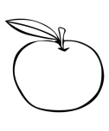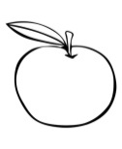
8 elmanın yarısı …………….
6 elmanın yarısını boyayınız.
6 elmanın yarısı…………….
10 elmanın yarısını bulunuz.
10 elmanın yarısı ………………………..
12 elmanın yarısını boyayınız.
10 elmanın yarısı ………………………..
Bütünü Bul
4 yarım elmada kaç bütün vardır?
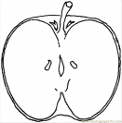 ...........................................................
6 yarım elma kaç bütün elma eder çizerek gösteriniz
.......................................................
8 yarım elma kaç bütün eder çizerek gösteriniz
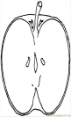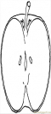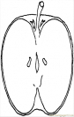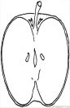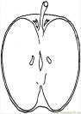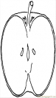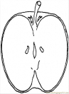 ..............………………………………
10 yarım elma kaç bütün eder çizerek gösteriniz
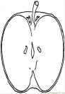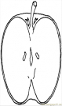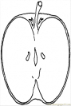 ………………………………
14 yarım elma kaç bütün eder çizerek gösteriniz

...................................................................................................................

